

Curso de Especialização Tecnológica (CET)
Técnico Especialista em Tecnologias e Programação de Sistemas de Informação
UFCD 0825 – Tipologias de Redes
Ficha de Trabalho 2 – Sistemas Digitais – Bases de Numeração

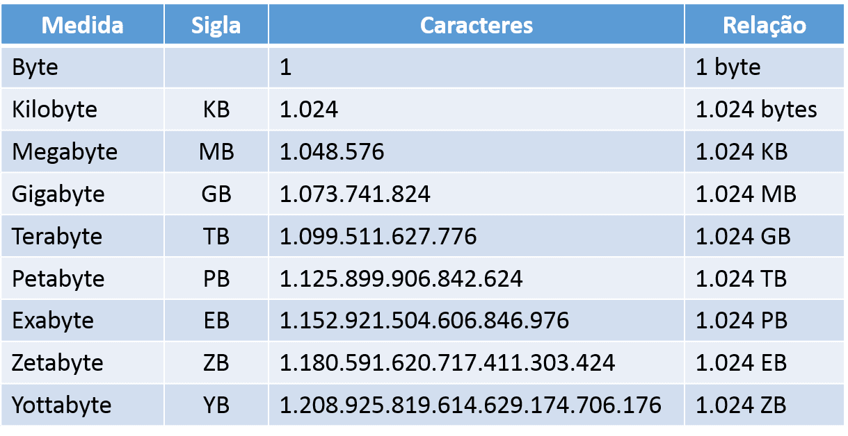
Tabela de contagem de bytes.

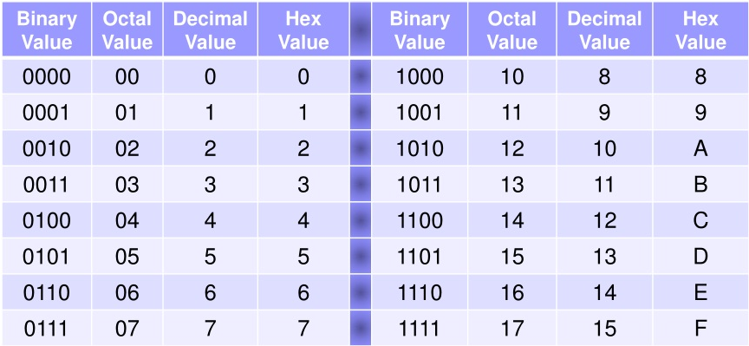

Tabela com as 4 bases de numeração.

- O sistema binário é a base fundamental para a representação de dados em computadores, utiliza apenas dois dígitos, 0 e 1, conhecidos como bits. Cada posição num número binário representa uma potência de 2.

- O sistema octal é base-8 e usa os dígitos de 0 a 7. Cada dígito em octal representa três bits.

- O sistema hexadecimal é base-16 e utiliza os dígitos de 0 a 9 e as letras de A a F para representar os valores de 10 a 15. Cada dígito hexadecimal representa quatro bits.

- O Código ASCII (American Standard Code for Information Interchange) é um conjunto de códigos numéricos que representam caracteres e funções de controle em computadores e dispositivos de comunicação. Cada caractere é atribuído a um número único de 7 bits (geralmente estendido para 8 bits). A tabela ASCII associa números a letras, números, pontuações e caracteres especiais.

 | Binário | Octal | Decimal | Hexadecimal
7425761 |  | X | X | X
283 |  |  | X | X
101 | X | X | X | X
39 |  |  | X | X
311AB |  |  |  | X

a) 1024 Bytes.
b) 23552 Bytes.
c) 792723456 Bytes.
d) 6442450944 Bytes.

a) 2 Combinações.
b) 256 Combinações.
c) 16 Combinações.
d) 65536 Combinações.

Número de bits | Nome
1 | Bit
4 | Nibble
8 | Byte
16 | Halfword
32 | Doubleword
64 | Quadword

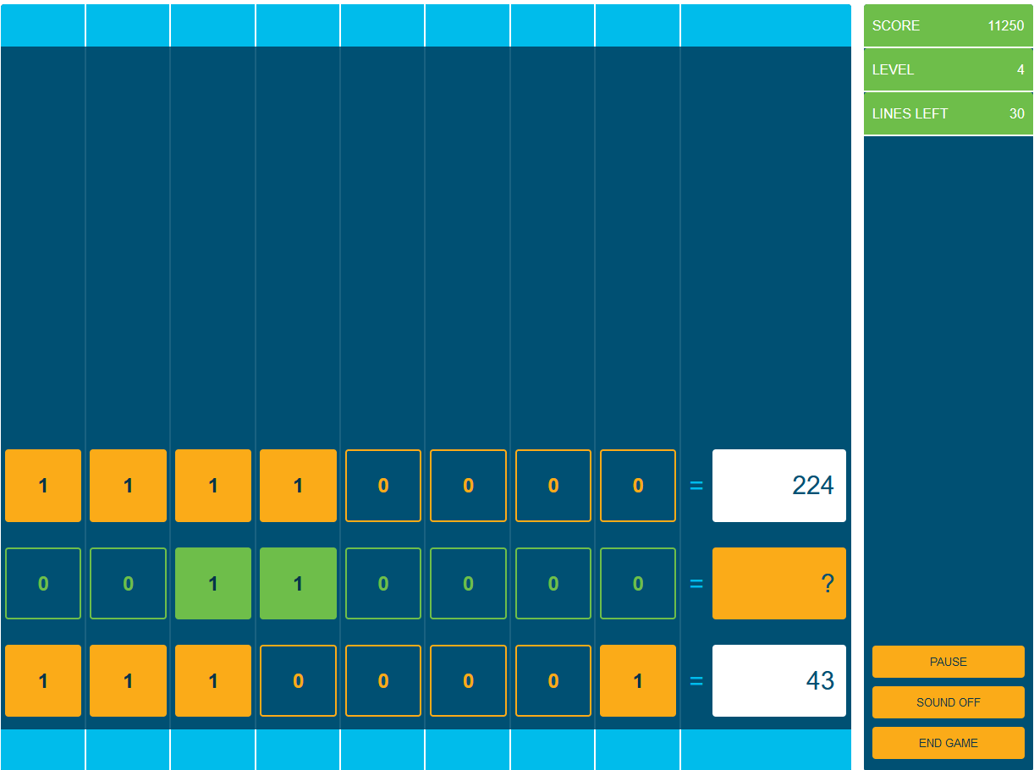

Lista de fontes:
- https://pt.wikipedia.org/wiki/Wikip%C3%A9dia:P%C3%A1gina_principal
- https://www.google.com
- Slides do módulo
- https://chat.openai.com
- https://stackoverflow.com

